引用本文：郑伟，杨文丽，谭庆贵，等. 光电振荡器最新研究进展[J]. 光通信技术，2021，45（12）：34-39.
光电振荡器最新研究进展
郑 伟，杨文丽，谭庆贵，张振杰，吴春邦，王 超
（中国空间技术研究院西安分院 空间天线技术研究所，西安 710100）

摘要：光电振荡器被广泛应用于雷达、通信和测量领域，是微波光子学领域的研究热点,新概念和新技术的引入促进了光电振荡器研究的发展，进一步拓展了光电振荡器在现代电子系统中的应用。介绍了引入光电振荡器中的新概念和新技术，包括宇称-时间对称光电振荡器、傅里叶域锁模光电振荡器、参量振荡光电振荡器和集成光电振荡器，指出了光电振荡器的未来发展方向。

关键词：光电振荡器；宇称-时间对称；傅里叶域锁模；参量振荡
中图分类号：TN256 文献标志码：A 文章编号：1002-5561（2021）12-0034-06
DOI：10.13921/j.cnki.issn1002-5561.2021.12.009 开放科学（资源服务）标识码（OSID）：
Recent research progress of optoelectronic oscillator
ZHENG Wei, YANG Wenli, TAN Qinggui, ZHANG Zhenjie, WU Chunbang, WANG Chao
（Institute of Space Antenna, China Academy of Space Technology （Xi'an）, Xi'an 710100, China）
Abstract: optoelectronic oscillator is widely used in radar, communication and measurement fields, and is a research hotspot in microwave photonics. The introduction of new concepts and technologies promotes the development of optoelectronic oscillator and further expands the application of optoelectronic oscillators in modern electronic systems. This paper introduces the new concepts and technologies in optoelectronic oscillator, including parity-time symmetric optoelectronic oscillator, Fourier domain mode-locking optoelectronic oscillator, parametric optoelectronic oscillator, and integrated optoelectronic oscillator, points out the future development direction of photoelectric oscillator.
0 引言
光电振荡器采用低损耗光纤作为能量存储介质，将光信号能量转换为微波信号能量，具有相位噪声低、频率稳定度高和调谐范围广的优势，在雷达、通信和测量领域具有广泛的应用价值^{[1]}。在使用过程中，为了提高光电振荡器产生微波信号的质量，研究人员提出了多种技术方案。例如：为降低相位噪声，LEVY E C等人^{[2-3]}提出了多个相位噪声模型，通过降低激光器强度噪声和控制调制器偏压实现降噪；为提高信号频率，BAGNELL M等人^{[4-5]}使用了宽带光电子器件和光学倍频技术；为提高边模抑制比，YAO X S等人^{[6-7]}提出了多环路结构，引入了注入锁定技术^{[8]}；为提高频率稳定度，KABA M等人^{[9]}利用温度不敏感的光子晶体光纤代替普通单模光纤，并引入了延时补偿技术；MALEKI L等人^{[10]}实现了超低相位噪声光电振荡器和小型化光电振荡器，其相位噪声分别低于-140 dBc/Hz@10 kHz和-108 dBc/Hz@10 kHz，达到实用化研究的最高水平。
近年来，光电振荡器中引入了一些新概念和新技术，为其发展注入了新的活力。宇称-时间对称技术为光电振荡器提供了强大的模式选择能力，在不需要窄带滤波器的情况下实现了单模振荡^{[11-15]}；傅里叶域锁模具有优秀的模式控制能力，可打破光电振荡器中模式建立时间的限制，用于产生具有超大时间带宽积的啁啾雷达信号^{[16-20]}；参量振荡过程被引入光电振荡器中，实现了稳定的多模振荡^{[21]}；光子集成技术能降低光电振荡器体积，用于实现小型化光电振荡器，促进其向实用化方向发展^{[22-24]}。本文将介绍上述新概念和新技术在光电振荡器中的最新进展。
1 宇称-时间对称光电振荡器
宇称-时间对称概念源于量子物理，由于其强大的模式选择能力被用于实现单模振荡激光器^{[25-27]}和光电振荡器中^{[11-15]}。图1（a）为一种宇称-时间对称系统示意图。该系统包含2个相同的反馈环路（a和b），其中环路a具有增益，环路b具有损耗，当2个反馈环路的增益和损耗互相平衡时，形成宇称-时间对称系统。理论上，描述该系统的耦合模方程为：
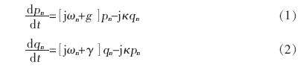
其中，pn和qn分别表示2个环路中第n个振荡模式的电压，t表示时间，ω_{n}表示第n个振荡模式的角频率，g、γ和κ分别表示2个环路的增益、损耗和耦合系数。
当2个环路的增益与损耗平衡，即g=-γ，由式（1）和式（2）解得宇称-时间对称系统的本振频率为：
由式（3）可知，该系统在κ=g时存在奇异点；当κ>g时，系统有2个实本振频率，被称为非破缺状态；当κ<g时，系统只有1个实本振频率，即具有1对共轭的振荡和衰减模式，被称为破缺状态。宇称-时间对称系统实现单模振荡的原理图如图1（b）所示。系统中只有具有最大增益的模式处于宇称-时间对称破缺状态，模式简并为单模振荡，其它模式均处于非破缺状态，为中性振荡。因此，在最大增益时系统实现稳定的单模振荡。
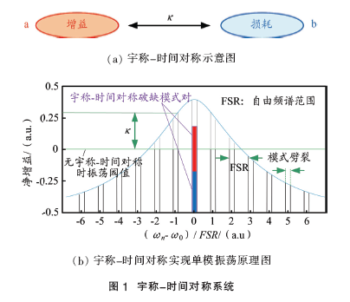
图2（a）为一种基于偏振复用的宇称-时间对称光电振荡器原理图^{[12]}。2个反馈环路的增益和损耗由掺铒光纤放大器（EDFA）的增益和可调光衰减器的损耗控制。图2（b）为非宇称-时间对称光电振荡器的输出频谱图，为多模振荡。通过调节2个环路的增益和损耗，实现宇称-时间对称光电振荡器，输出频谱如图2（c）所示，为单模振荡。该方案在未使用窄带宽带通滤波器的情况下实现了单模振荡，但无法实现频率调谐。
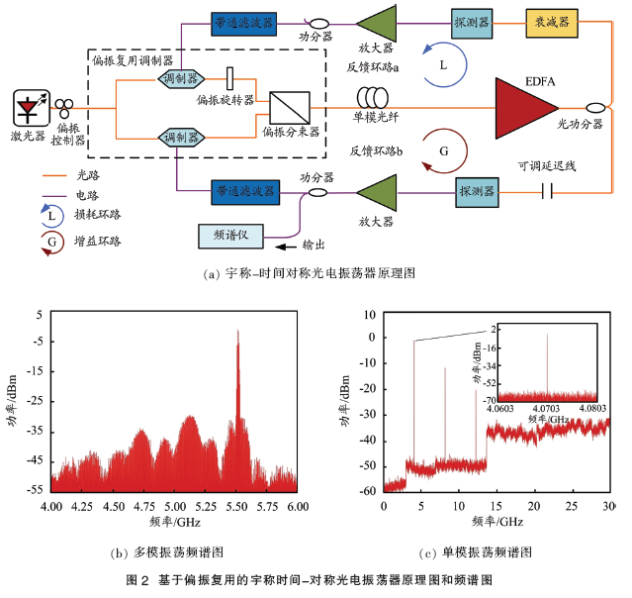

为实现频率可调谐宇称-时间对称光电振荡器，研究人员在宇称-时间对称光电振荡器中引入了可调谐微波光子滤波器^{[13-15]}，其原理图如图3（a）所示^{[13]}。该方案将基于相位-强度调制转换的可调谐微波光子滤波器引入宇称-时间对称光电振荡器中，实现2~12 GHz可调谐的宇称-时间对称光电振荡器。该光电振荡器的单模振荡频谱图如图3（b）所示，2~12 GHz可调谐的频谱图如图3（c）所示。由于实现可调谐微波光子滤波器的关键器件为光子集成微盘，因此该方案具有单片集成的潜力。
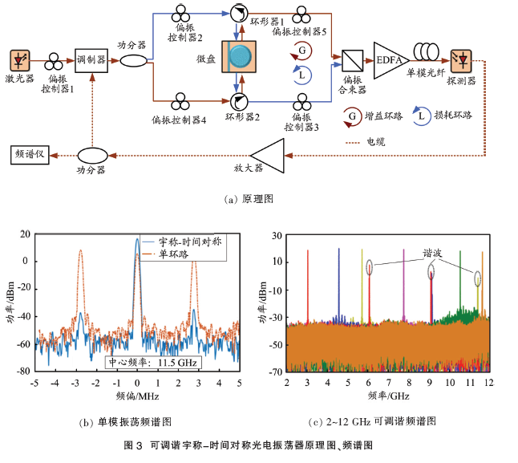

2 傅里叶域锁模光电振荡器
傅里叶域锁模概念源于激光器领域，由于其突破了振荡模式建立时间的限制，被引入光电振荡器中，用于产生啁啾雷达信号^{[16-20]}。图4（a）为傅里叶域锁模光电振荡器的原理图^{[17]}。与传统光电振荡器相比，傅里叶域锁模光电振荡器中的带通滤波器的中心频率可以周期扫描。当滤波器中心频率的扫描速度是光电振荡器反馈环路延时周期的整数倍时，振荡模式在环路内传输一周后仍然可以通过滤波器，因此改变输出频率后振荡模式不需要重新起振，从而突破了振荡模式建立时间的限制，啁啾雷达信号可以直接由光电振荡器产生。一种基于可调谐微波光子滤波器的傅里叶域锁模光电振荡器原理图^{[17]}如图4（b）所示。该微波光子滤波器基于相位-强度转换原理，滤波器中心频率等于激光器波长与光学陷波滤波器中心波长之差，通过周期调谐激光器频率可以实现微波光子滤波器中心频率的调谐。当微波光子滤波器的中心频率调谐速度是光电振荡器反馈环路周期的整数倍时，光电振荡器输出啁啾雷达信号。图4（c）为该傅里叶域锁模光电振荡器输出的时频关系图，振荡器产生了8~12 GHz的啁啾雷达信号，信号持续时间为22.22 μs，时间带宽积达到88880。但该振荡器中微波光子滤波器的带宽远大于光电振荡器的模式间隔，会导致啁啾雷达信号线性度变差，影响雷达系统的分辨率。该啁啾雷达信号的自相关计算结果如图4（d）所示，压缩后信号持续时间为0.275 ns，脉冲压缩比达到80800。
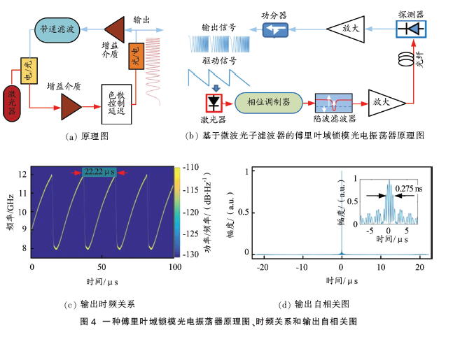

3 参量振荡光电振荡器
光参量振荡是一种在光学谐振腔中实现参量变频的过程，将非线性光子晶体置于光学谐振腔中，由于参量放大过程，泵浦光的能量转换为信号光与闲频光的能量^{[28]}。然而，由于腔长变化影响振荡的稳定性，光参量振荡器的调谐性差，且不能连续调谐。最近，研究人员将参量振荡过程引入光电反馈环路中，得益于光电反馈环路中独特的能量转换过程和非线性相位传输过程，可以实现稳定的振荡^{[21]}。
图5（a）为参量光电振荡器原理图^{[21]}。该参量光电振荡器采用混频器作为非线性介质，通过本振微波信号的注入，一对振荡模式实现了能量的互相转换，且振荡模式的相位被锁定到本振微波信号上，因而该参量光电振荡器可以实现稳定的振荡。图5（b）为参量振荡器模式图。其中，ω_{n}=（ω_{lo}±2nπτ）2，ω_{lo}表示本振角频率，τ表示反馈环路延时。多模振荡的起振过程如图5（c）所示，各模式对同时实现稳定振荡。此外，由于参量振荡器中的振荡是相位控制过程，因此振荡频率与环路延时不相关，可以通过调谐本振微波信号实现环路相位控制，从而实现连续频率调谐，如图5（d）所示，调谐范围为2 kHz。
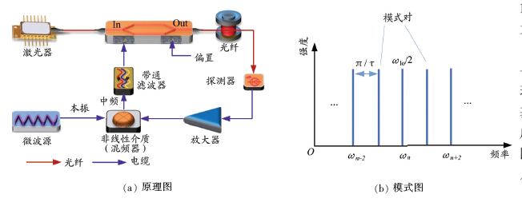
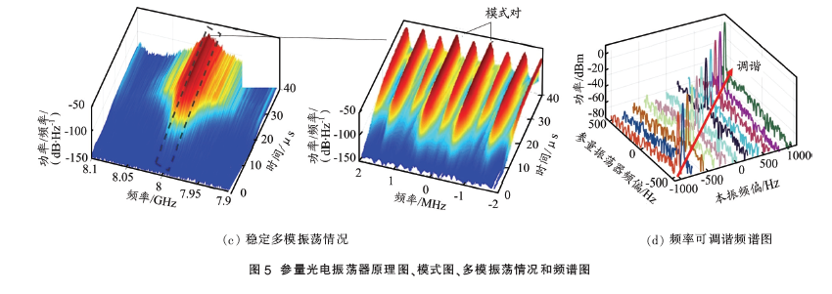

4 集成光电振荡器
新一代通信和雷达系统对体积和功耗的要求不断提高，集成化是光电振荡器实用化的关键。随着光子集成技术的发展，如基于InP基和硅基平台的光子集成技术、光电振荡器中激光器、调制器和探测器等关键器件的单片或混合集成成为可能^{[22-24]}。
最近，研究人员基于硅基光子集成平台实现了调制器、微盘和光电探测器3个器件的单片集成，其透视图如图6（a）所示^{[22]}。该光子集成芯片的3个器件与
1个外部激光器组合为1个基于相位-强度转换原理的微波光子滤波器，将该微波光子滤波器的输出反馈回相位调制器，经放大器放大，完成正反馈后形成光电振荡。通过热调谐微盘滤波器的中心波长，改变微波光子滤波器的中心频率，从而控制光电振荡器的输出频率，产生了3~8 GHz可调谐的微波信号。该振荡器在4.74 GHz处的相位噪声谱如图6（b）所示，测得10 kHz频偏处的相位噪声为-80 dBc/Hz。
由于硅基光子工艺与半导体工艺相互兼容，可以实现电路与光路的混合集成。基于硅基光子技术的混合集成光电振荡器实物图^{[23]}如图6（c）所示，该混合集成芯片将除激光器之外的光电子器件和电子器件集成于单个芯片上，其中光子集成面积为1.3 mm×0.4 mm，电子集成面积为0.8 mm×0.9 mm。该振荡器输出信号频率为1GHz，其相位噪声谱如图6（d）所示，104 Hz频偏处相位噪声为-90 dBc/Hz。
除硅基光子集成技术外，基于铟磷、氮化硅、铌酸锂和有机聚合物等光子集成技术也可以实现光电振荡器的集成。一种铟磷基混合集成的光电振荡器实物图^{[24]}如图6（e）所示，该混合集成芯片实现了单环路光电振荡器的单片集成，包括直调激光器、延迟线、光电探测器和放大器等器件，其面积为5 cm×6 cm，实现了20 MHz的频率调谐范围。该振荡器的相位噪声谱如图6（f）所示，可以看出，在10 kHz频率偏移处相位噪声约为-60 dBc/Hz。
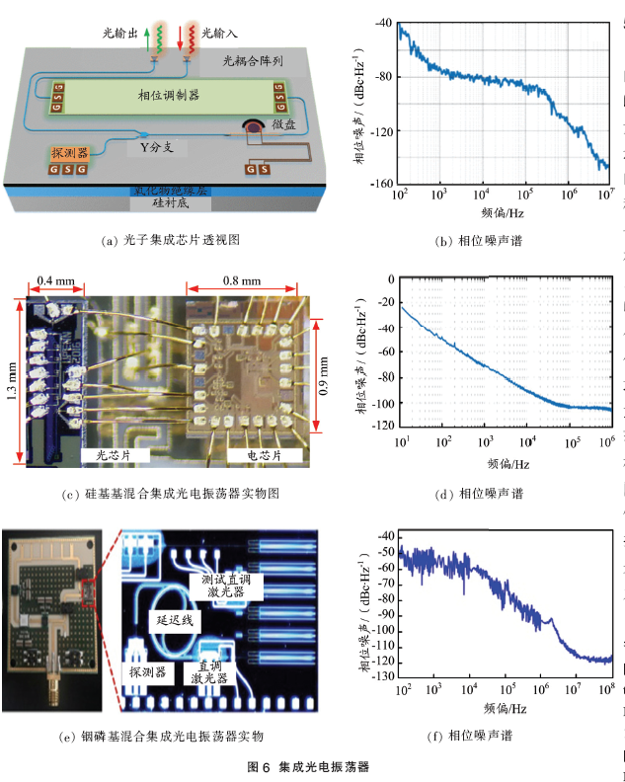

5 结束语
本文总结了光电振荡器的最新研究进展，包括宇称-时间对称、傅里叶域锁模、参量振荡、集成光子学等新概念和新技术在光电振荡器中的应用。其中，光子集成的宇称-时间对称光电振荡器是一种具有潜力的小型化、低相噪和单模振荡微波信号输出的光电器件；集成化傅里叶域锁模光电振荡器和集成化参量光电振荡器对卫星通信、机载雷达等对体积有要求的现代电子系统具有重要意义；目前，光子集成光电振荡器还局限于传统的单环结构，存在相位噪声高的问题，因此，通过提高集成光电反馈环路的能量储存能力（即提高Q值），降低其相位噪声是光子集成光电振荡器今后发展的方向。

参考文献：
[1] YAO X S, MALEKI L. Optoelectronic oscillator for photonic systems[J]. IEEE Journal of Quantum Electronics, 1996, 32（7）: 1141-1149.
[2] LEVY E C, OKUSAGA O, HOROWITZ M, et al. Comprehensive computational model of single- and dual-loop optoelectronic oscillators with experimental verification[J]. Optics Express, 2010, 18（20）: 21461-21476.
[3] VOLYANSKIY K, CHEMBO Y K, LARGER L, et al. Contribution of laser frequency and power fluctuations to the microwave phase noise of optoelectronic oscillators[J]. Journal of Lightwave Technology, 2010, 28（18）:2730-2735.
[4] BAGNELL M, DAVILA-RODRIGUEZ J, DELFYETT P J. Millimeter-wave generation in an optoelectronic oscillator using an ultrahigh finesse etalon as a photonic filter[J]. Journal of Lightwave Technology, 2014, 32（6）:1063-1067.
[5] HASANUZZAMAN G, SHAMS H, RENAUD C C, et al. Photonic thz generation using optoelectronic oscillator-driven optical frequency comb generator[C]//IEEE. Proceedings of 2018 International Topical Meeting on Microwave Photonics（MWP）. Toulouse: IEEE, 2018: 1-4.
[6] YAO X S, MALEKI L. Multiloop optoelectronic oscillator[J]. IEEE J Quantum Electron, 2000, 36（1）:79-84.
[7] FAN Z, QIU Q, SU J, et al. Phase noise measurement of an optoelectronic oscillator based on the photonic-delay line cross-correlation method[J]. Optics Letters, 2019, 44（8）: 1992-1995.
[8] FAN Z, QIU Q, SU J, et al. Tunable low-drift spurious-free optoelectronic oscillator based on injection locking and time delay compensation[J]. Optics Letters, 2019, 44（3）: 534-537.
[9] KABA M, LI H W, DARYOUSH A, et al. Improving thermal stability of opto-electronic oscillators[J]. IEEE Microwave Magazine, 2006, 7（4）: 38-47.
[10] MALEKI L. Sources: The optoelectronic oscillator[J]. Nature Photonics, 2011, 5（12）: 728-730.
[11] ZHANG J, YAO J. Parity-time-symmetric optoelectronic oscillator[EB/OL]. [2021-02-21]. https://www.science.org/doi/10.1126/sciadv.aar6782.
[12] LIU Y, HAO T, LI W, et al. Observation of parity-time symmetry in microwave photonics[J]. Light: Science & Applications, 2018, 7（1）: 1-9.
[13] FAN Z, ZHANG W, QIU Q, et al. Hybrid frequency-tunable parity-time symmetric optoelectronic oscillator[J]. Journal of Lightwave Technology, 2020, 38（8）: 2127-2133.
[14] DAI Z, FAN Z, LI C, et al. Frequency-tunable parity-time-symmetric optoelectronic oscillator using a polarization-dependent Sagnac loop[EB/OL]. [2021-02-21]. https://ieeexplore.ieee.org/document/9083246.
[15] TENG C, ZOU X, LI P, et al. Wideband frequency-tunable parity-time symmetric optoelectronic oscillator based on hybrid phase and intensity modulations[J]. Journal of Lightwave Technology, 2020, 38（9）：5406-5411.
[16] LI W, YAO J. Generation of linearly chirped microwave waveform with an increased time-bandwidth product based on a tunable optoelectronic oscillator and a recirculating phase modulation loop[J]. Journal of Lightwave Technology, 2014, 32（20）: 3573-3579.
[17] HAO T, CEN Q, DAI Y, et al. Breaking the limitation of mode building time in an optoelectronic oscillator[J]. Nature Communications, 2018, 9（1）: 1-8.
[18] ZHOU P, ZHANG F, PAN S. Generation of linear frequency-modulated waveforms by a frequency-sweeping optoelectronic oscillator[J]. Journal of Lightwave Technology, 2018, 36（18）: 3927-3934.
[19] HAO T, TANG J, LI W, et al. Microwave photonics frequency-to-time mapping based on a Fourier domain mode locked optoelectronic oscillator[J]. Optics Express, 2018, 26（26）: 33582-33591.
[20] HAO T, TANG J, SHI N, et al. Dual-chirp Fourier domain mode-locked optoelectronic oscillator[J]. Optics Letters, 2019, 44(8): 1912-1915.
[21] HAO T, CEN Q, GUAN S, et al. Optoelectronic parametric oscillator[J]. Light: ence & Applications, 2020, 9（1）:102-1-102-10.
[22] ZHANG W, YAO J. Silicon photonic integrated optoelectronic oscillator for frequency-tunable microwave generation[J]. Journal of Lightwave Technology, 2018, 36（19）: 4655-4663.
[23] TANG J, HAO T, LI W, et al. Integrated optoelectronic oscillator[J]. Optics express, 2018, 26（9）: 12257-12265.
[24] XUAN Z, DU L, AFLATOUNIf F. Frequency locking of semiconductor lasers to RF oscillators using hybrid-integrated opto-electronic oscillators with dispersive delay lines[J]. Optics Express, 2019, 27（8）: 10729-10737.
[25] FENG L, WONG Z J, MA R M, et al. Single-mode laser by parity-time symmetry breaking[J]. Science, 2014, 346: 972-975.
[26] FAN Z, ZHANG W, QIU Q, et al. Observation of PT-symmetry in a fiber ring laser[J]. Optics Letters, 2020, 45（4）: 1027-1030.
[27] FAN Z, DAI Z, QIU Q, et al. Parity-time symmetry in a single-loop photonic system[J]. Journal of Lightwave Technology, 2020, 38（15）: 3866-3873.
[28] CANALIAS C, PASISKEVICIUS V. Mirrorless optical parametric oscillator[J]. Nature Photonics, 2007, 1（8）: 459-462.
收稿日期：2021-02-21。
基金项目：国家自然科学基金项目（No.61701412、No.61627817）资助。
作者简介：郑伟（1982—），男，硕士，现为中国空间技术研究院西安分院高级工程师，主要从事空间飞行器载荷天线设计和新型卫星载荷光通信技术研究工作。

